Работа в Access
- Таблицы
Доставка
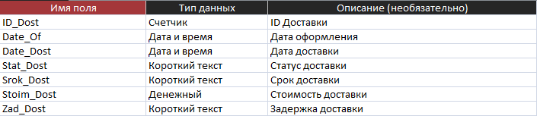
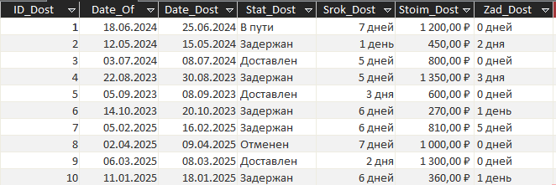
Заказ
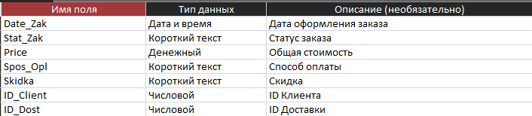
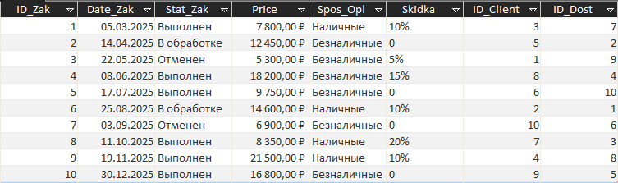
Клиент
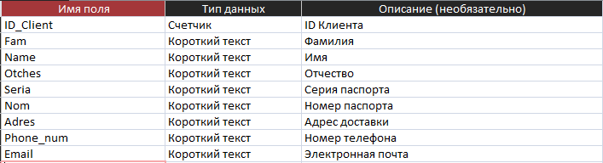
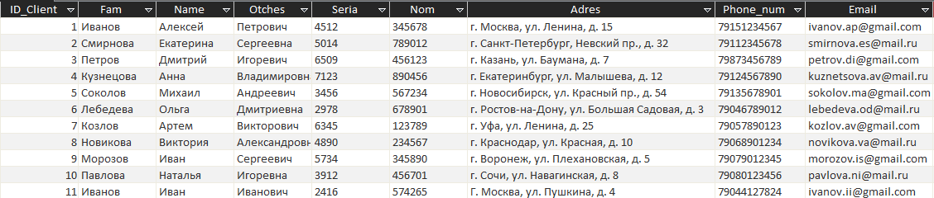
Лекарство
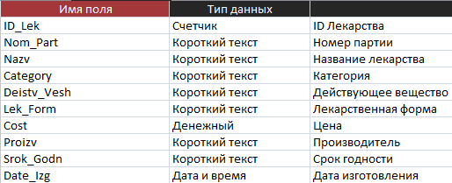
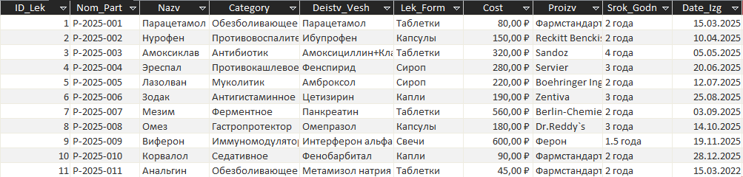
Состав заказа
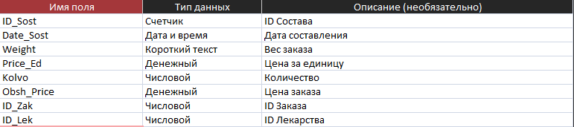
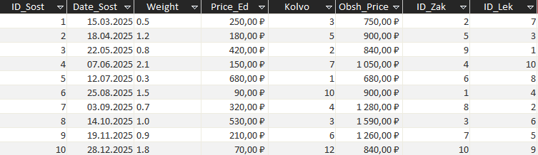

- Схема данных
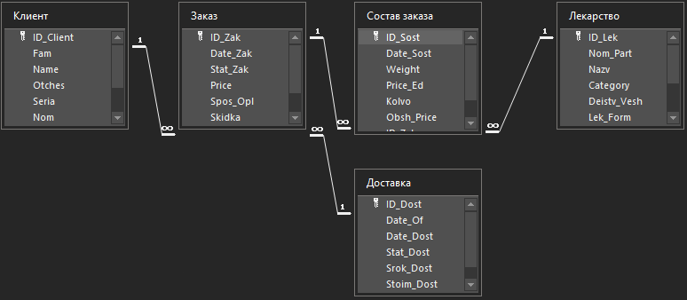
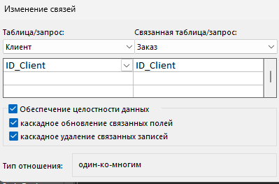
Клиент (оформляет) заказ

Заказ (Содержит информацию) Состав заказа
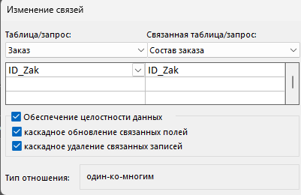
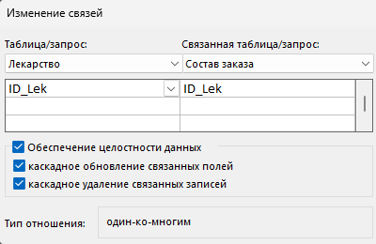
Лекарство (Входит) Состав заказа

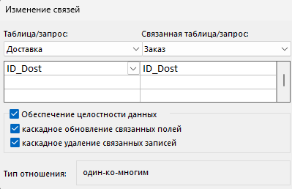
Доставка (Привязана) Заказ

- Формы
Главная кнопочная форма
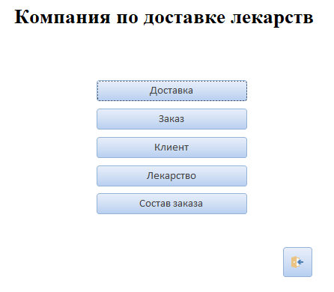
Форма для доставки
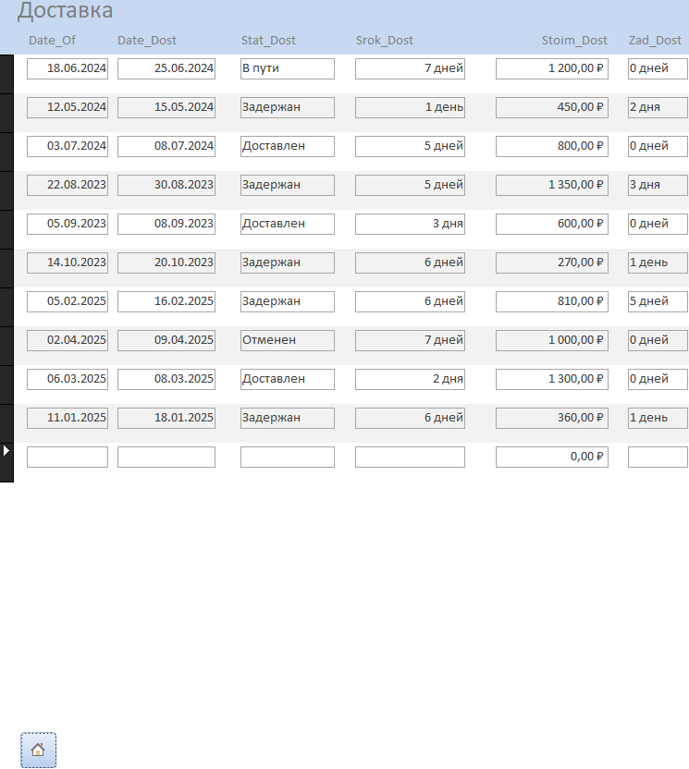
Форма для заказа
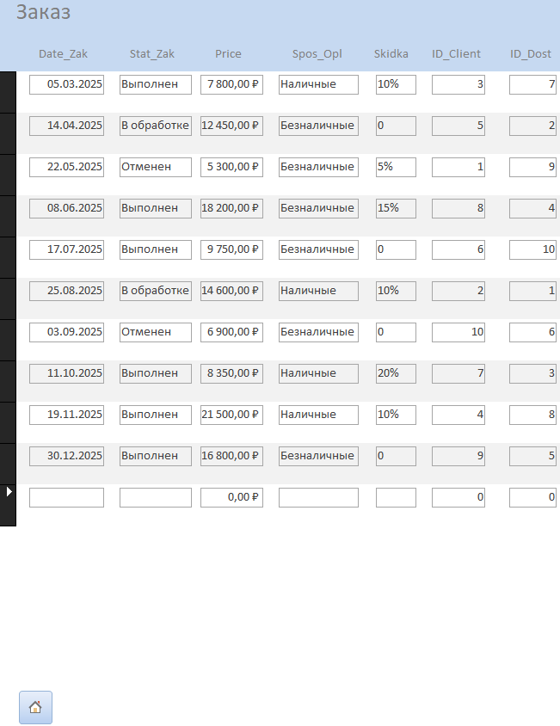
Форма для клиента
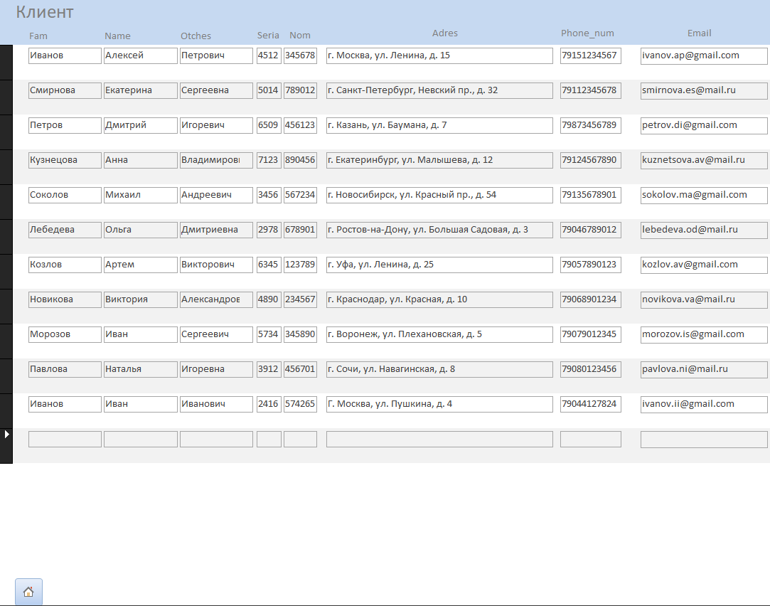
Форма для лекарства
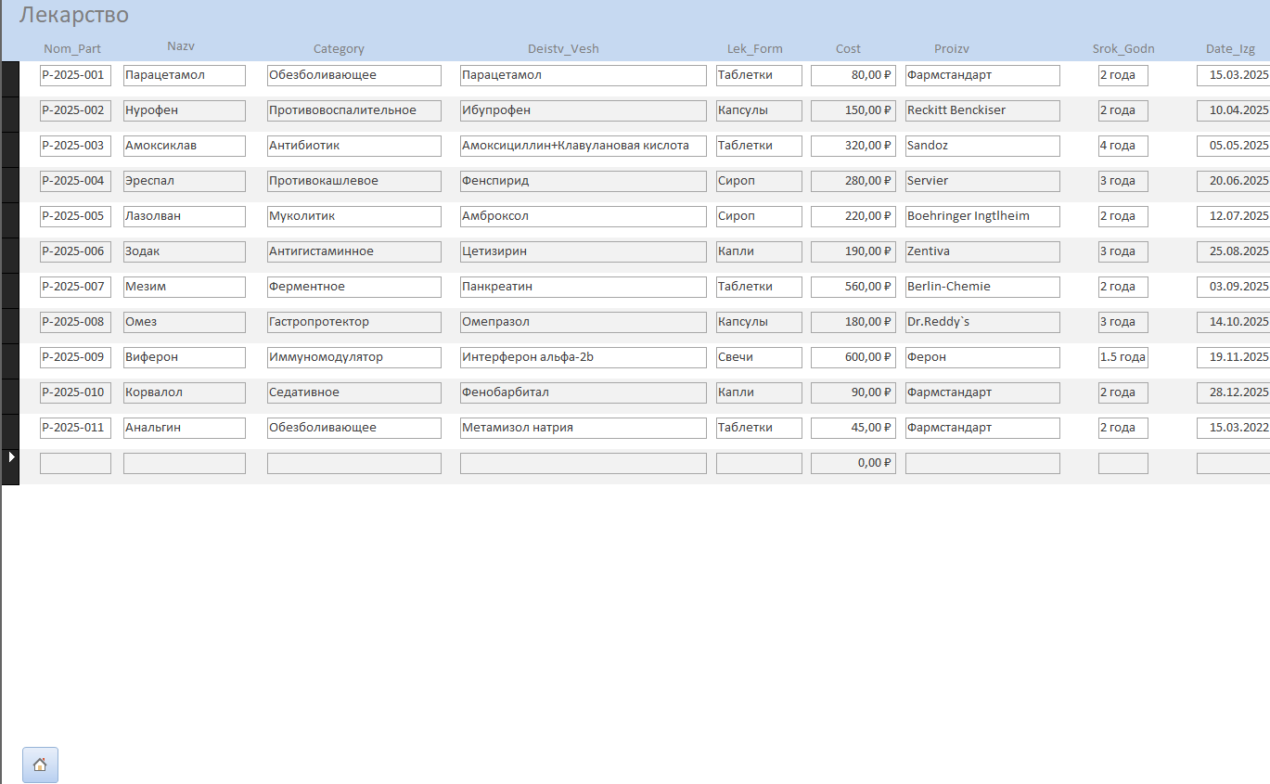
Форма для состава заказа
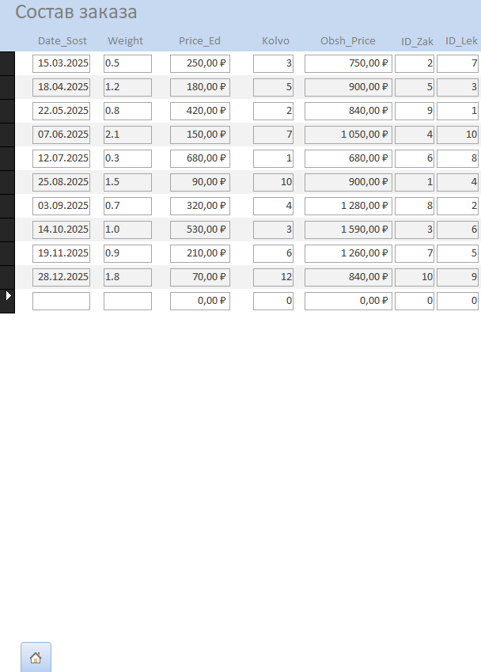

- Отчеты
Отчет по доставке
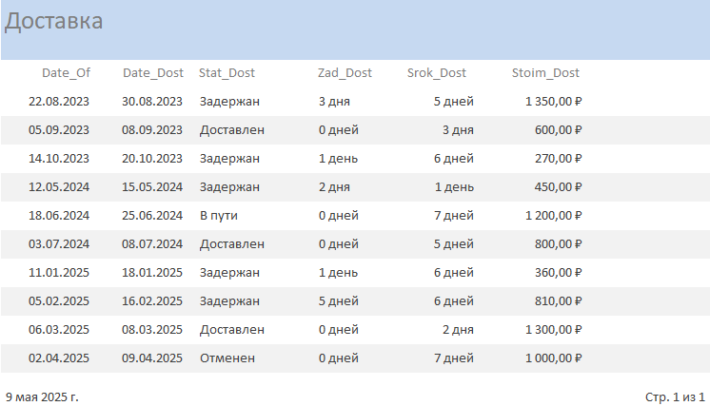
Отчет по заказу
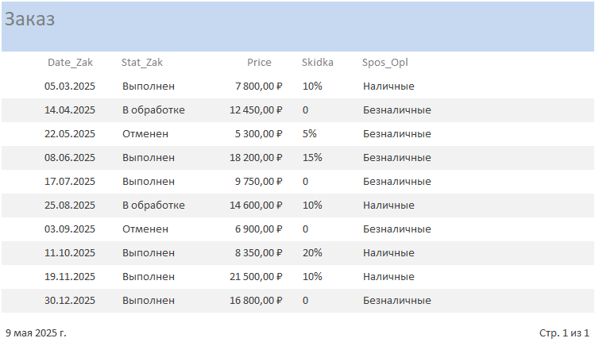
Отчет по клиенту
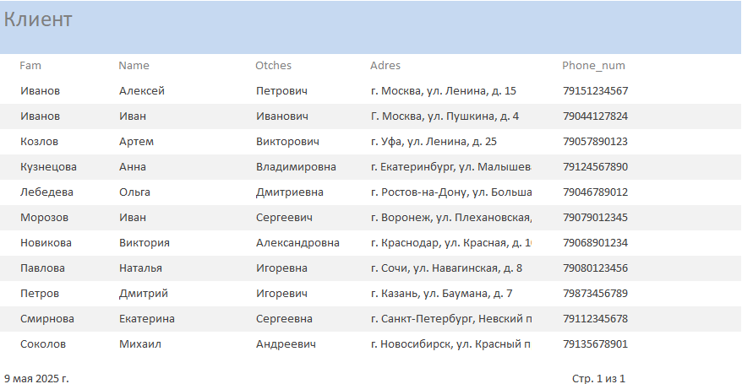
Отчет по лекарству
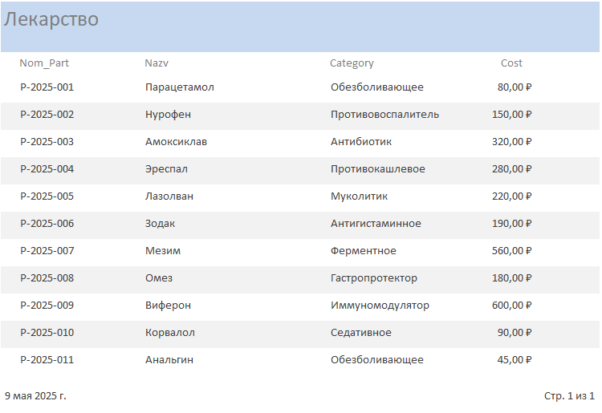
Отчет по составу заказа
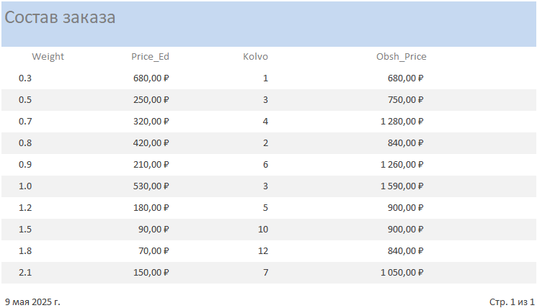

- Запросы
QBE-Запросы:
- Клиенты, проживающие в Москве
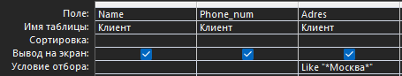
Результат:
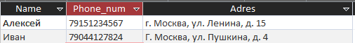
- Стоимость доставки по убыванию
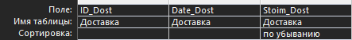
Результат:
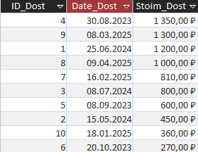
- Средняя стоимость доставки
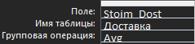
Результат:
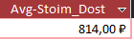
- Создание таблицы с дорогими лекарствами
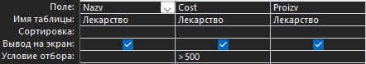
Результат:
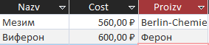
- Вывод заказа и статуса доставки
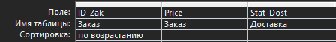
Результат:
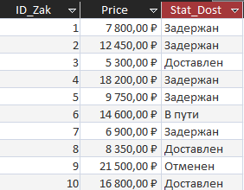
- Дата заказа и общая цена заказа клиента
Результат:
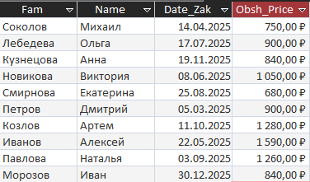
SQL-Запросы:
- Лекарства дороже 300 по убыванию
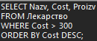
Результат:
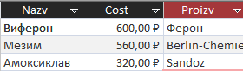
- Количество доставленных заказов

Результат:
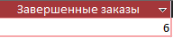

- Уменьшить стоимость на 10% для задержанных доставок
Результат:
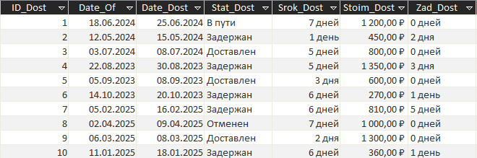

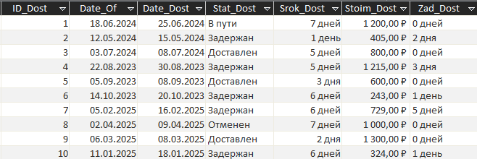
- Удаление лекарств производителя
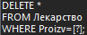
Результат:
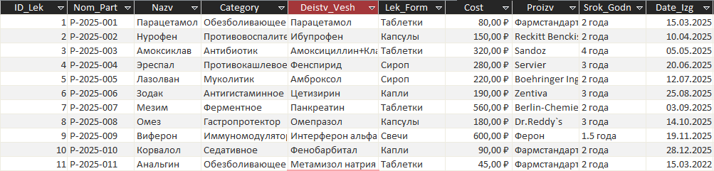
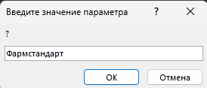
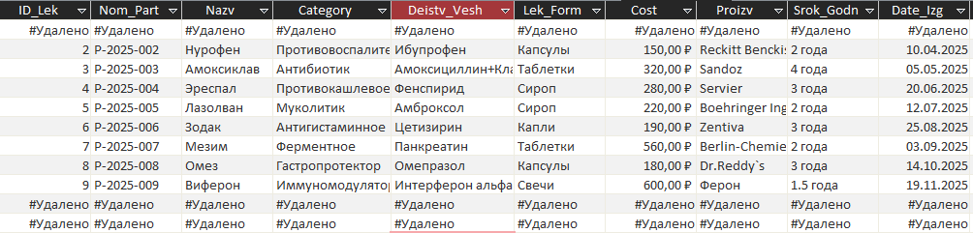
- Вывод общей информации о выполненном заказе
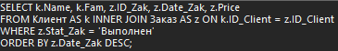
Результат:
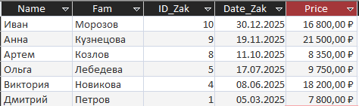
- Номер заказа и его содержимое
Результат:
